ACTA NÚMERO 1396/2022- Rec.08-09-10
En la ciudad de Ceres, departamento San Cristóbal, provincia de Santa Fe, a los diez días del mes de marzo de dos mil veintidós, se reúnen en la Sala de Sesiones del H. Concejo Municipal, ubicado en Calle Av. Tristán Malbran N°75, los integrantes de dicho Cuerpo, encontrándose todos los miembros que lo conforman presentes. Siendo las 08:40 horas, el Concejal Ignacio M. Lemos Mecoli, asume la Presidencia del Cuerpo y declara abierta la Sesión Ordinaria, procediéndose al tratamiento de los temas del Orden del Día.
SESIÓN ORDINARIA – ORDEN DEL DÍA Nro. 1396:
- Aprobación y Firma Acta N°1395.
- Correspondencia Recibida.
- DEM: Proyecto de Ordenanza – Emplazamiento Monumento Soldado caído en Malvinas.
- Bloque FPCyS UCR: Proyecto de Declaración – 1er Congreso Regional de Mujeres Líderes.
- Bloque PJ C. Uberti: Proyecto de Ordenanza – Semana de la Malvinizacion.
- Presentación de Movimientos de Caja Chica H.C.M. – Meses de diciembre 2021, enero y febrero 2022.
PUNTO 1) Se someten a votación el Acta anterior, la que es aprobada por unanimidad, sin observaciones.
PUNTO 2) A continuación, se da lectura a la correspondencia recibida:
- Barrio Primera Junta: Acta renovación de autoridades.
La C. Guirado pide la palabra. Recordemos que para poder aprobar hay que hacer una ordenanza.
El Pte. dice justamente para eso lo mandan.
La C. Guirado dice bueno, comprometernos a realizarlo, ya hay una ordenanza madre en este sentido.
El C. Busquets dice buscamos y la hacemos.
- DEM: Invitación 1er Congreso Regional de Mujeres Líderes.
El C. Busquets pregunta ¿Se va a hacer la declaratoria desde el Concejo?
El Pte. dice ya está en el orden del día.
- C. Camilo Busquets: Nota a Oficina de Liquidaciones de la Municipalidad de Ceres, informando que optara por no percibir su dieta, presentando próximamente una ordenanza para definir el destino de la misma.
PUNTO 3) DEM: Proyecto de Ordenanza – Emplazamiento Monumento Soldado caído en Malvinas.
Se da ingreso al tema, pasa a estudio en comisión.
PUNTO 4) Bloque FPCyS UCR: Proyecto de Declaración – 1er Congreso Regional de Mujeres Líderes. El mismo dice lo siguiente: “VISTO: La realización del 1° Congreso Regional de Mujeres Líderes, a llevarse a cabo en la ciudad de Ceres el día 11 de marzo de 2022, y CONSIDERANDO: Que dicho congreso se desarrolla en el marco del actual paradigma de empoderamiento de la mujer, conquista de derechos y equidad de género. - Que en el mismo expondrán 10 disertantes de distintas áreas sociales y reconocidas en todo el país con el objetivo de discutir sobre los roles que ocupan las mujeres en los distintos espacios sociales, brindar herramientas a quienes participen para fomentar su liderazgo, aprender de su experiencia e intercambiar ideas. Que dicho congreso resulta una gran oportunidad para que, desde la experiencia de mujeres ya consolidadas, otras, puedan seguir su ejemplo de lucha, capacitación y superación. - Que, en medio de una sociedad patriarcal, la posibilidad de compartir la experiencia de mujeres que han logrado romper con ello, implica ofrecer una gran herramienta de cambio a las mujeres de nuestra región. - Que el cambio de paradigma mundial, en relación a la igualdad de derechos, que se busca a través de la lucha del feminismo solo puede darse, cuando existan mujeres líderes y comprometidas en todos los ámbitos de la sociedad. - POR LO QUE: EL HONORABLE CONCEJO MUNICIPAL de CERES, EN USO DE LAS ATRIBUCIONES QUE LE CONFIERE LA LEY 2756 Y SUS MODIFICATORIAS, eleva la siguiente: DECLARACIÓN Artículo 1°: Declárese de interés el “1° Congreso Regional de Mujeres Líderes” a realizarse en la ciudad de Ceres el día 11 de marzo de 2022.- Artículo 2°: Elévese copia de la presente, al poder ejecutivo del Gobierno de la Ciudad de Ceres, ente organizador del “1° Congreso Regional de Mujeres Líderes”, comuníquese, publíquese y oportunamente archívese.”
La C. Meshler pide la palabra. Bueno, la declaración de interés tiene que ver justamente con este cambio de paradigma que se busca, me parece que este Congreso es una herramienta fundamental para las mujeres, no solo de la ciudad de Ceres, sino de toda la región, que van a participar, para adquirir conocimientos que las lleven a poder liderar distintos espacios de la sociedad, creo que realmente es de interés para todos los Concejales, y aprovecho a invitar especialmente a los hombres que forman parte del Cuerpo a participar en respaldo a este cambio de paradigma.
El C. Busquets pide cuarto intermedio, se aprueba la moción.
Se pasa a cuarto intermedio, finalizado el mismo se da continuidad a la Sesión.
Se somete a votación el proyecto de declaración.
Se aprueba por unanimidad.
PUNTO 5) Bloque PJ C. Uberti: Proyecto de Ordenanza – Semana de la Malvinizacion.
Se da ingreso al tema, pasa a estudio en comisión.
PUNTO 6) Presentación de Movimientos de Caja Chica H.C.M. – Meses de diciembre 2021, enero y febrero 2022.
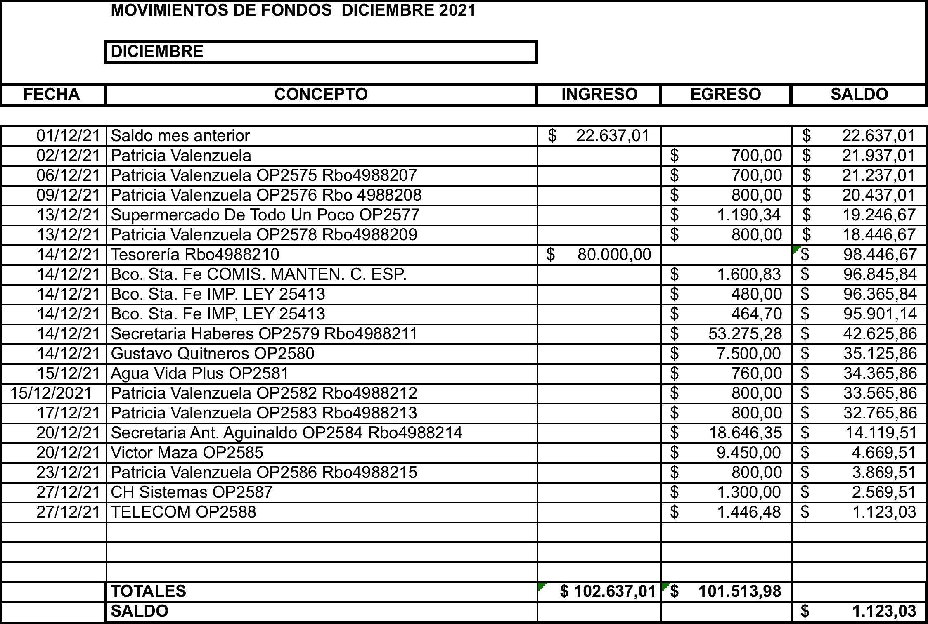
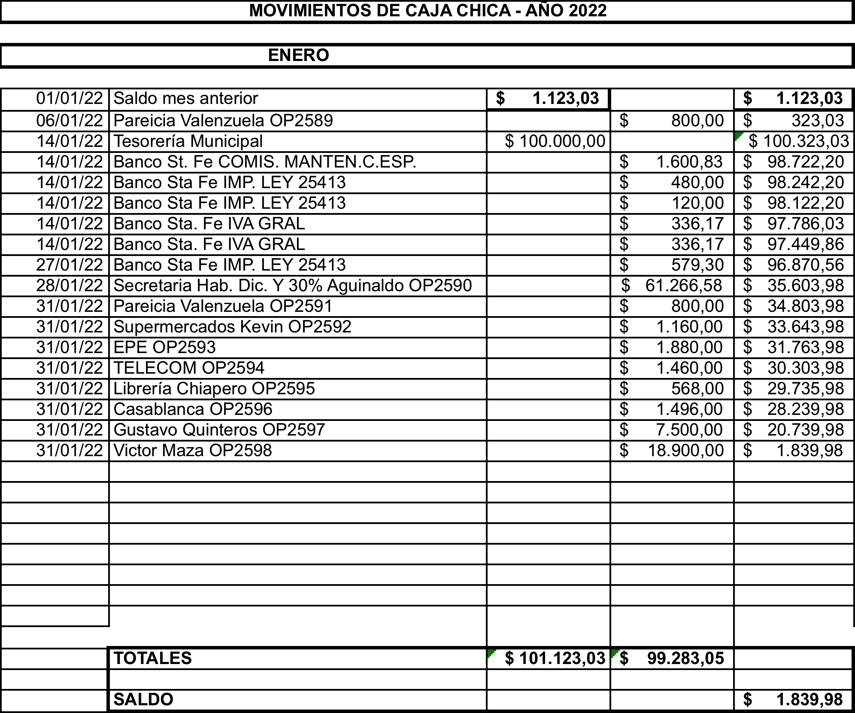

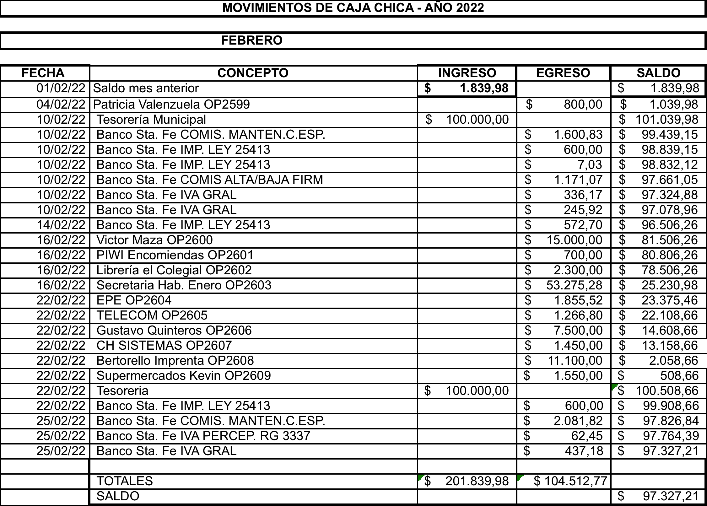
El Pte. toma la palabra. Esto lo presentamos en el día de hoy, es para poner al tanto de cómo son los movimientos de caja del Concejo a los demás Concejales, si alguien tiene algo para decir, o consultar, o preguntar es el momento.
La C. Guirado pide la palabra. En primera instancia, con beneplácito, porque este habito que ha tenido este Concejo Municipal durante los dos últimos años, de hacer la presentación del los movimientos de caja, ha tenido continuidad con la nueva Presidencia, también mencionar que esto es responsabilidad pura y exclusiva tanto del Presidente como de la Secretaria, que no hay ningún tipo de desconfianza respecto de las dos personas que lo llevan adelante, simplemente es la necesidad de transparencia de fondos públicos, porque manejamos fondos públicos. Por otro lado, también manifestar la necesidad de que el ingreso de dinero en gastos, los gastos del Concejo, sea entre el 1 y el 10 de cada mes, teniendo en cuenta que dentro de estos gastos también se encuentra el sueldo de la Secretaria que tiene el mismo derecho que los Concejales y que los demás funcionarios y empleados de cobrar en tiempo y forma, para poder pagar también todo lo que son las cuentas que tenemos como todas las personas, así que pedir la gestión de partir del Sr. Pte. para que esto pueda ingresar de forma conjunta y no en dos veces antes del 10 de cada mes, y también, agradecerle que siga con la misma costumbre que veníamos trayendo, esta practica de transparentar las cuentas publicas.
El Pte. dice así va a ser. Bueno, a continuación lo que tenemos que ponernos de acuerdo son los días de comisión y sesión, en principio lo veníamos haciendo lunes y jueves.
La C. Guirado dice comisión lunes a las 08:30 y jueves generalmente entre las 08:00 y 08:30 la sesión. Cada uno tiene que exponer acá como ven esta posibilidad, si tienen necesidad de cambio, cuales son sus limitaciones.
El Pte. dice después lo habíamos modificado al día martes, la comisión los días martes y la sesión los días jueves.
El C. Uberti dice martes y jueves yo estaría de acuerdo.
El Pte. dice seguimos como veníamos entonces.
Se pasa a cuarto intermedio para debatir el tema.
El Pte. dice quedamos conformados para los días de comisión lunes a partir de las 08:00 de la mañana, y los días de sesiones los días jueves también en el mismo horario.
La C. Guirado pide la palabra. Valga la aclaración de que son tanto días como horarios que en función de alguna urgencia o de alguna situación, son flexibles, debemos estipularlo como corresponde para tener un orden, como corresponde, pero bueno, también tienen cierta flexibilidad, como lo hemos llevado los últimos dos años.
No siendo para más, se da por finalizada la Sesión, siendo las 09:00 horas del día de la fecha.

